Johannesbad Holding SE & Co. KG
Arnulfstraße 37
80636 München

Pressekontakt:
Isabel Zündorff
Leiterin Marketing & Unternehmenskommunikation

Tel.: + 49 (0) 8531 23-2875
E-Mail: isabel.zuendorff@johannesbad.com
www.johannesbad.de

04. September 2023

Pressemitteilung

30 Jahre Johannesbad-Fachklinik Saarschleife:
Eine medizinische Erfolgsgeschichte für das Saarland

Orscholz – Die Johannesbad Fachklinik, Gesundheits- und Reha-Zentrum Saarschleife feiert in diesem Jahr ihren 30. Geburtstag. „Was mit der Eröffnung einer Rehaklinik im Jahr 1993 begann, hat sich in den vergangenen drei Jahrzehnten zu einer Erfolgsgeschichte für die gesamte Region entwickelt, der wir in den kommenden Jahrzehnten noch viele weitere Kapitel hinzufügen wollen“, sagt Markus Zwick, der Vorstandsvorsitzende der aus Bayern stammenden Johannesbad Gruppe, zu der das Haus in Mettlach-Orscholz (Kreis Merzig-Wadern) gehört.

Festakt mit Gesundheitsminister am 29.9., Tag der offenen Tür am 30.9.
Das Jubiläum selbst wird die Johannesbad Gruppe am 29. September mit einem offiziellen Festakt feiern, bei dem unter anderem der saarländische Gesundheitsminister Dr. Magnus Jung sprechen wird. Am 30. September bietet ein „Tag der offenen Tür“ vielfältigste Möglichkeiten, das Haus zu entdecken.

Rund 4.500 Patienten begleitet die Johannesbad-Fachklinik Saarschleife jedes Jahr dabei, mit ganzheitlichen Therapieansätzen gestärkt in Beruf und Alltag zurückzukehren. „Die Bedeutung der medizinischen Rehabilitation für die Gesundheitsversorgung der Bevölkerung ist enorm und sie ist durch die Folgen der Corona-Pandemie angewachsen“, sagt Johannesbad-Vorstandschef Zwick. Exzellente Reha-Einrichtungen wie die Saarschleife seien deshalb unverzichtbare und starke Säulen des vernetzten Gesundheitssystems in der Bundesrepublik.

Zuverlässiger Arbeitgeber für mehr als 300 Beschäftigte
Seit 30 Jahren ist die Johannesbad Gruppe im Saarland fest verwurzelt. „Unser Haus ist in dieser Zeit zu einem zuverlässigen und attraktiven Arbeitgeber für heute rund 340 Menschen geworden, die die Klinik und die Johannesbad Gruppe als verantwortliches und verlässliches, aber auch als innovatives und dynamisches Familienunternehmen schätzen“, so Markus Zwick. Die Johannesbad Gruppe sei damit heute einer der größten Arbeitgeber im Gesundheitssektor im nördlichen Saarland.

Mit circa 500 Betten bietet die Klinik heute ein umfangreiches Therapie- und Behandlungsspektrum bei orthopädischen Beeinträchtigungen, psychosomatischen Beschwerden und neurologischen Erkrankungen. Darüber hinaus entscheiden sich jährlich über 200 Gäste für einen selbstfinanzierten Gesundheitsurlaub, was seit 1998 fester Bestandteil des Angebots im Haus ist.

„In den letzten 30 Jahren hat sich die Johannesbad Fachklinik Saarschleife zu einer modernen und überregional bekannten Rehabilitationseinrichtung entwickelt, die in ganz Deutschland einen exzellenten Namen hat“, so Vorstandschef Zwick. Der Vorstandschef betonte, das sei vor allem der Verdienst der Beschäftigten und dankt zum Jubiläum dem gesamten Team des Hauses: „Unsere Mitarbeiterinnen und Mitarbeiter stellen seit drei Jahrzehnten die optimale medizinische und pflegerische Versorgung unserer Patientinnen und Patienten in den Mittelpunkt“, betont Markus Zwick.

Medizinische Innovation seit drei Jahrzehnten im Fokus
Ein Thema zieht sich wie ein roter Faden durch die drei Jahrzehnte des Bestehens: medizinische Innovation und kontinuierliche Weiterentwicklung zum Wohle der Patientinnen und Patienten. Meilensteine auf diesem Weg waren unter anderem die Eröffnung des Europäischen Zentrums für Traditionelle Chinesische Medizin an der Klinik im Jahre 1997, die Öffnung für Gesundheitsurlauber im Jahr 1998 mit den Schwerpunkten Prävention, Traditionelle Chinesische Medizin und die Erweiterung des Angebots um ambulante Badekuren ab dem Jahr 2004.

Weitere wichtige medizinische Wegmarken waren die Eröffnung der Abteilung Rehaklinik für Psychosomatische Medizin und Psychotherapie im Jahr 2011 und zuletzt die Einweihung der neuen Akutabteilung für Psychosomatische Medizin und Psychotherapie im Sommer 2023. Es ist ein Paradigmenwechsel: Erstmals wird die Johannesbad Fachklinik damit zum Akutkrankenhaus: „Die Aufnahme dieser neuen Abteilung in den Landeskrankenhausplan des Saarlandes ist vor allem eine gute Nachricht für Patientinnen und Patienten im nördlichen Saarland“, so die Klinikleiterin Karin Fuchs.

Optimistischer Blick in die Zukunft
Zum Jubiläum blickt Karin Fuchs, die seit 2021 als Klinikleiterin an der Spitze des Gesundheitszentrums steht, trotz aller Herausforderungen im Gesundheitswesen, wie beispielswiese größer werdende Personalknappheit, geringere Vergütungssituation in der Reha, steigende Energiekosten, optimistisch in die Zukunft:

„Die Belegungszahlen in allen unseren drei Kompetenzfeldern, also sowohl in der Orthopädie als auch in der Neurologie und in der Psychosomatischen Medizin und Psychotherapie, sind sehr gut und wir schauen mit großer Zuversicht in die Zukunft“, sagt sie.

Johannesbad-Fachklinik Saarschleife:
Ein großer Tag der offenen Tür zum 30. Geburtstag am Samstag, den 30. September

„Wir wollen das Jubiläum 30 Jahre Saarschleife mit der gesamten Region feiern“, sagt Klinikleiterin Karin Fuchs. Zum runden Geburtstag öffnet die Johannesbad Fachklinik, Gesundheits- und Reha-Zentrum Saarschleife am 30. September von 11 bis 16 Uhr ihre Türen für die Bevölkerung. Besucher des Tages der offenen Tür erwartet ein spannendes und vielfältiges Programm rund um das Thema Gesundheit und die Gelegenheit, das Haus neu oder nach vielen Jahren wieder einmal zu entdecken.

Freuen können sich Gäste unter anderem auf eine Gesundheitsmesse mit Check-ups und eine Nussbar, aber auch auf Expertenvorträge. So wird um 11 Uhr der Leiter des Europäischen Zentrums für Traditionelle Chinesische Medizin an der Fachklinik Saarschleife über TCM als eine Jahrtausende alte Medizin für die Erkrankungen von heute sprechen. Um 14 Uhr ist eine Naturführung hoch über dem heilklimatischen Kurort Orscholz geplant.

Den gesamten Tag über können Besucher die Bäder- und Saunalandschaft des Hauses kostenlos nutzen. Viele Abteilungen – wie beispielsweise die Physio- und Ergotherapie – ermöglichen Gästen exklusive Einblicke hinter die Kulissen. Eine Anmeldung für den Tag der offenen Tür ist nicht nötig. Mehr Informationen und das gesamte Programm unter www.johannesbad-medizin.com/saarschleife.

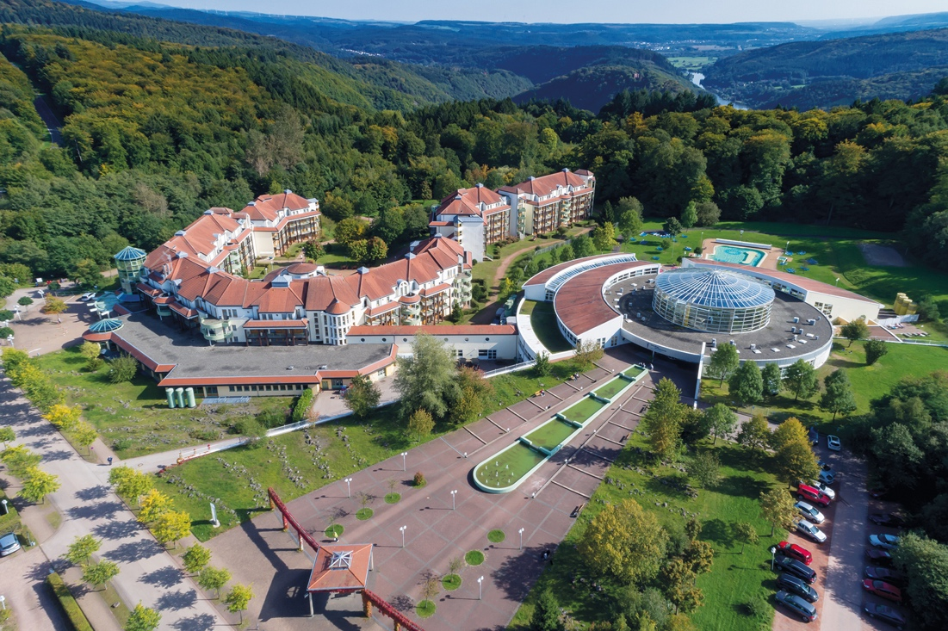

Die Johannesbad Fachklinik, Gesundheits- und Reha-Zentrum Saarschleife feiert in diesem Jahr ihren 30. Geburtstag. Foto: Johannesbad Gruppe
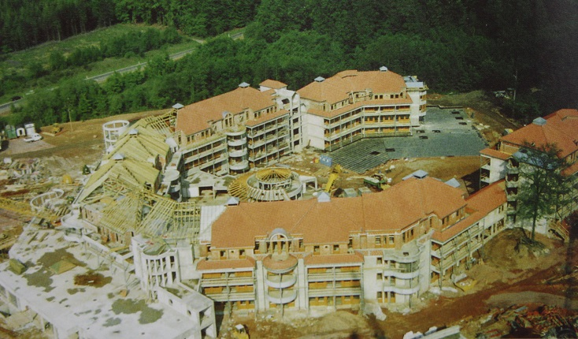

Seit 30 Jahren ist die Johannesbad Gruppe im Saarland fest verwurzelt und zuverlässiger Arbeitgeber für mehr als 300 Beschäftigte. Foto: Johannesbad Gruppe

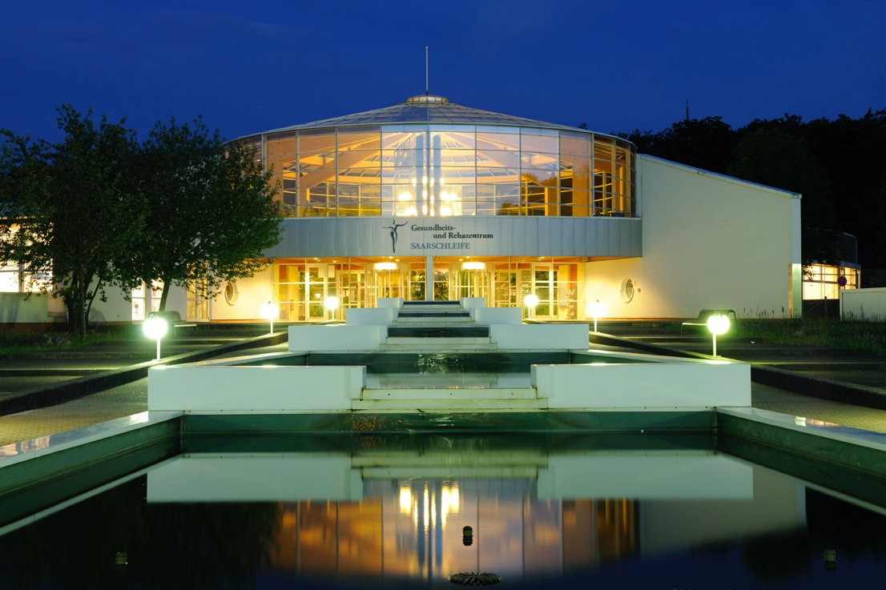

„In den letzten 30 Jahren hat sich die Johannesbad Fachklinik Saarschleife zu einer modernen und überregional bekannten Rehabilitationseinrichtung entwickelt, die in ganz Deutschland einen exzellenten Namen hat“, so Markus Zwick, der Vorstandsvorsitzende der aus Bayern stammenden Johannesbad Gruppe. Foto: Johannesbad Gruppe

Über die Johannesbad Gruppe
Die familiengeführte Johannesbad Gruppe umfasst die Geschäftsbereiche Medizin, Zahnmedizin, Hotellerie sowie Fort-, Aus- & Weiterbildung. Dafür engagieren sich in 26 Einrichtungen rund 2.400 Mitarbeiter und Mitarbeiterinnen, die einen Umsatz von etwa 150 Millionen Euro erwirtschaften. Ausgehend von der 1964 eröffneten Johannesbad Therme gehört die Gruppe heute zu den Top Ten der Reha-Anbieter in Deutschland. Für weitere Informationen besuchen Sie www.johannesbad.com

